В районе проведены очередные 2 лекции в рамках направления "Киберволонтеры"
10.03.2023
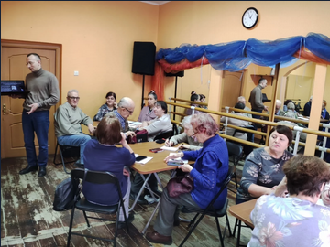
3 февраля 2023 года волонтер Илья Конарев провел 2 очередные лекции для жителей старшего поколения района Бирюлево Западное.

Обсудили основные виды мошенничества в рамках направления "Киберволонтеры:Пространство без опасности", подробно рассмотрели тему "Осторожно, компьютерный мастер", где ознакомились с основными приемами, используемыми мошенниками с объявлений на подъездах, а также из платной рекламы в поисковых системах.

Очень важно соблюдать осторожность, а также помнить о Законе о защите прав потребителей при поиске и заказе подобных услуг.

Фото: волонтерское молодежное движение «Кибердружина ЮАО».

Адрес страницы: http://birulevo-zapadnoe.mos.ru/counter-terrorism/anti-terrorist-activities-of-the-western-biryulyovo-district-of-southern-administrative-district-of-/measures-to-combat-extremism-and-terrorism/detail/11457349.html
Управа района Бирюлево Западное города Москвы

